年
組
番
名 前
力だめしミニプリント 算数【図形】①
解 答

１ 下の四角形のの角度は何度ですか。答えを書きましょう。

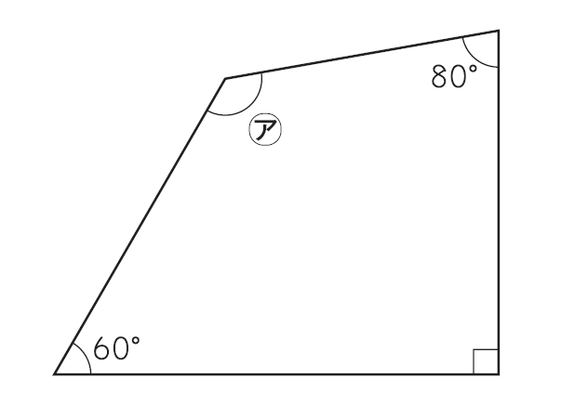

答

㎠

２ 下の図のように，四角形を2つの三角形に分けて，四角形の4つの角の大きさの和を求めます。三角形の3つの角の大きさの和が180°であることを使って，四角形の4 つの角の大きさの和を求める式を書きましょう。ただし，計算の答えを書く必要はありません。
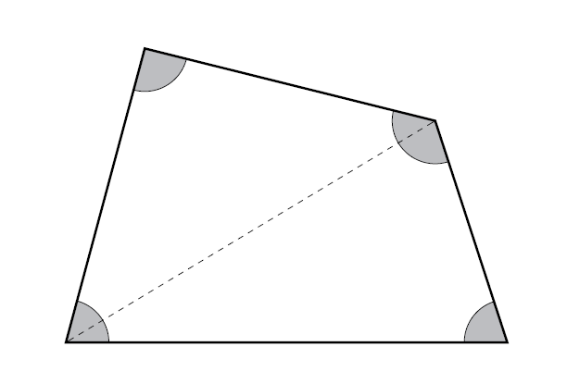

式

年
組
番
名 前
力だめしミニプリント 算数【図形】①

解 答

１ 下の四角形のの角度は何度ですか。答えを書きましょう。
解 答

答
１３０°
㎠

H24全国Ａ6(1) 小学校5年

２ 下の図のように，四角形を2つの三角形に分けて，四角形の4つの角の大きさの和を求めます。三角形の3つの角の大きさの和が180°であることを使って，四角形の4 つの角の大きさの和を求める式を書きましょう。ただし，計算の答えを書く必要はありません。

式
１８０×２または１８０＋１８０
（１８０は１８０°でも良い）

H21全国Ａ5(1) 小学校5年

